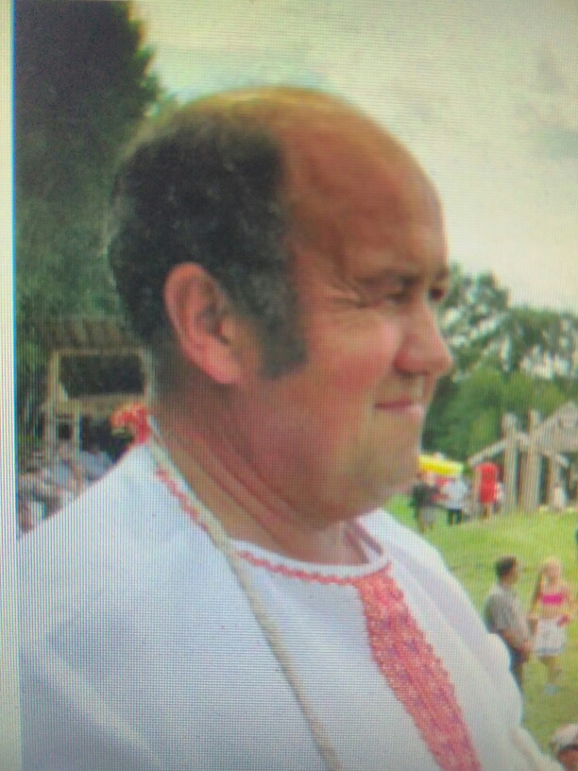
Кузнецов Владимир Викторович родился 02.06.1961 г.

Депутат Центрального избирательного округа №1 Кадикасинское сельское поселение Моргаушского района Чувашской Республики.

Родился и вырос в д. Кадикасы Моргаушского района.
Образование: После окончания школы поступил в Ядринское училище, на тракториста.
Карьера: работает в ОАО «Птицефабрика «Моргаушская», по нынешнее время.
Семейное положение: женат с 16 июля 1982 года.

